Вариант 2
1.
Отметьте правильный ответ
При использовании статических методов денежные поступления и выплаты, возникающие в разные периоды времени, оцениваются :
равноценные
2.
Дополните
При использовании динамических методов поступления и выплаты, возникающие в различные моменты времени, оцениваются как НЕРАВНОЦЕННЫЕ

3.
Дополните
СЛОЖНЫЙ процент - это способ, при котором все выплаты по процентам реинвестируются и приносят такой же процент дохода.

4.
Укажите неизвестный компонент:
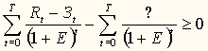



5.
Укажите неизвестный компонент:

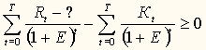



6.
Дополните
Метод анализа точки безубыточности для оценки экономической эффективности инвестиций относится к СТАТИЧЕСКИМ методам
7.
Отметьте правильный ответ
Назовите основные результирующие показатели экономической эффективности инвестиций:
ЧДД, ВНД, ИД, срок окупаемости

8.
Отметьте правильный ответ
Соответствие линий и точек для 8.

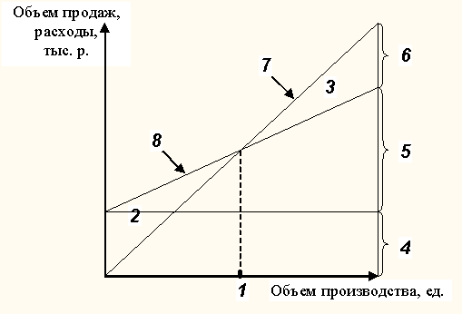

 общим расходам


